МОНГОЛ УЛСЫН ИХ СУРГУУЛЬ

ХЭРЭГЛЭЭНИЙ ШИНЖЛЭХ УХААН ИНЖЕНЕРЧЛЭЛИЙН СУРГУУЛЬ

*Сем: Ч. Намуун-Эрдэнэ*

**Даалгавар 10.**

1. Өгөгдсөн кодыг ажиллуулж үр дүнг тайлбарлан бичнэ үү.

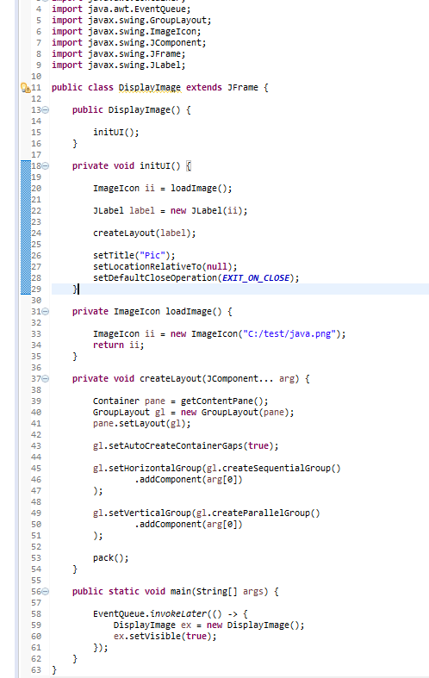

1. Жава хэлний лого зургийг локалаас хэвлэн харуулдаг програм бичнэ үү. Програмын эхэнд тайлбарыг бичиж өгнө үү.
2. Нийт 5 ялгаатай Pic үүсгэж санамсаргүй байрлалд харуулдаг програмыг бичээрэй. Мөр тус бүрд харгалзах тайлбарыг бичиж өгөх хэрэгтэй.